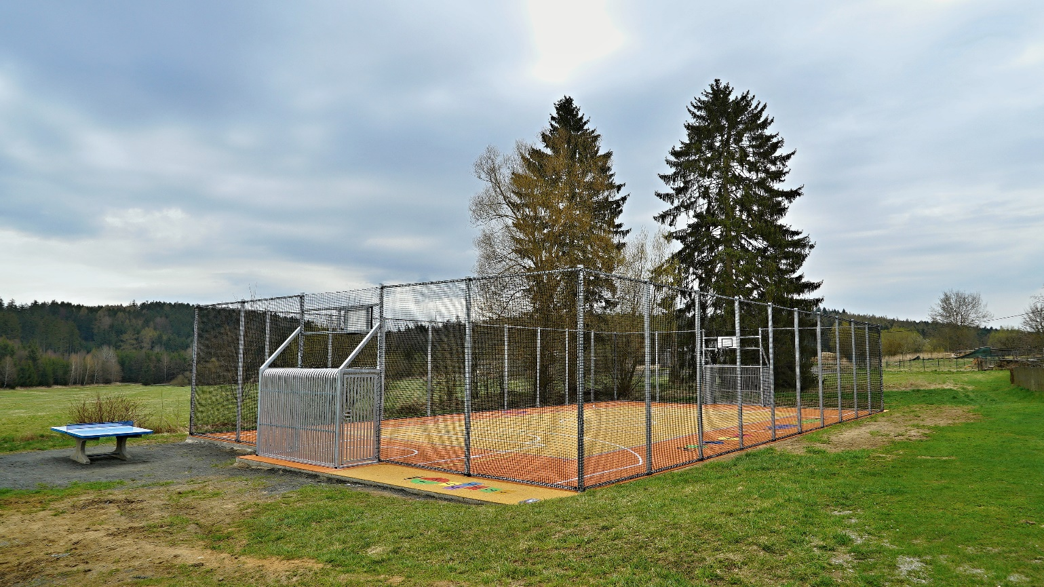
OBEC PETROVICE II VÁS ZVE NA
sportovně zábavné odpoledne pro děti i dospělé při příležitosti otevření multifunkčního hřiště v Nových Nespeřicích

v sobotu 17.9.2022 ve 14 hod.
Nápoje a drobné občerstvení zajištěno

